

Aplicación Profesionales

INDICE

Pág. Denominación
3 Requisitos
4-13 Manual de Usuario
14-15 Funcionamiento
16-17 Diseño
17 Pruebas
18 Resultado del test
18 Reflexiones
18 Apéndice

- Requisitos
Visión General
El objetivo principal de este programa es desarrollar una solución informática que permita digitalizar y optimizar los formatos tradicionales de publicidad impresa, comúnmente presentes en soportes físicos como farolas, tablones de anuncios y otros espacios urbanos de difusión.
La plataforma busca replicar y modernizar el modelo clásico de promoción utilizado por distintos gremios profesionales, trasladándolo a un entorno digital estructurado, accesible y escalable. Para ello, se diseñará un sistema que facilite la publicación centralizada de ofertas de servicios por parte de profesionales cualificados, garantizando una presentación clara, categorizada y fácilmente consultable.
Asimismo, la aplicación permitirá a los usuarios registrados (socios) explorar, filtrar y seleccionar aquellas ofertas que se ajusten a sus necesidades específicas, mediante herramientas de búsqueda avanzada y criterios personalizados. De este modo, se fomenta una interacción eficiente entre la oferta y la demanda, mejorando la visibilidad de los profesionales y optimizando la experiencia del usuario final.
En definitiva, el programa pretende transformar un modelo de comunicación tradicional, fragmentado y de alcance limitado, en un ecosistema digital dinámico, organizado y de mayor impacto, alineado con las actuales tendencias tecnológicas y de consumo de servicios.

- MANUAL DE USUARIO

Página Inicial:
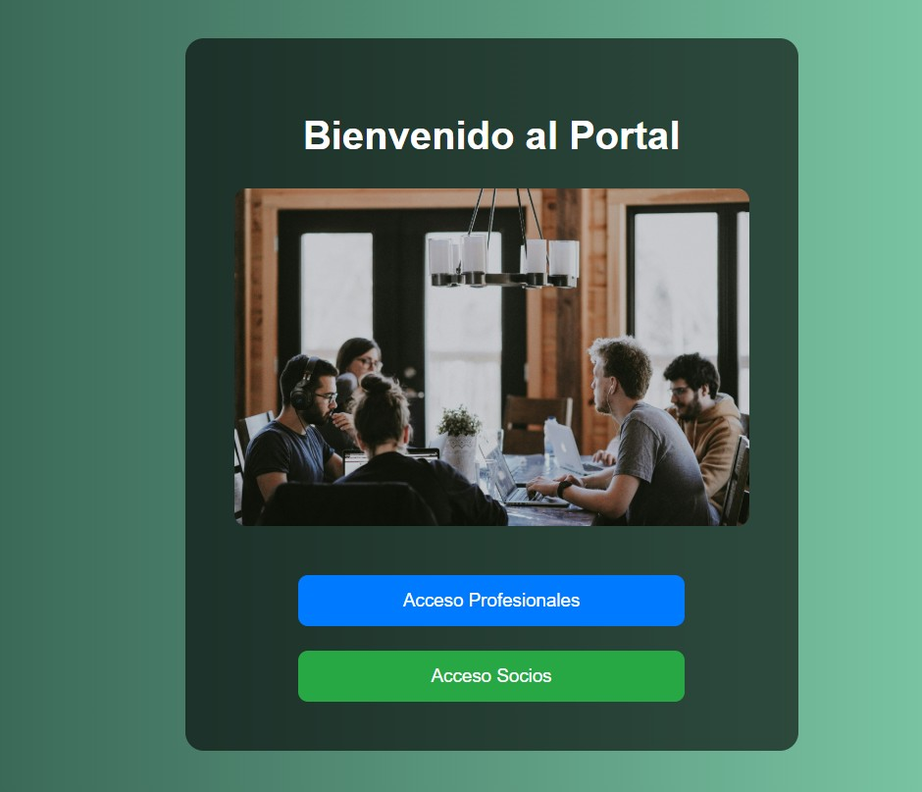
Es la primera página que ve el usuario. Hay dos botones, el primero (Azul), te reenvía al login de profesionales. El segundo (verde), al login de socios.

Página login Socios:
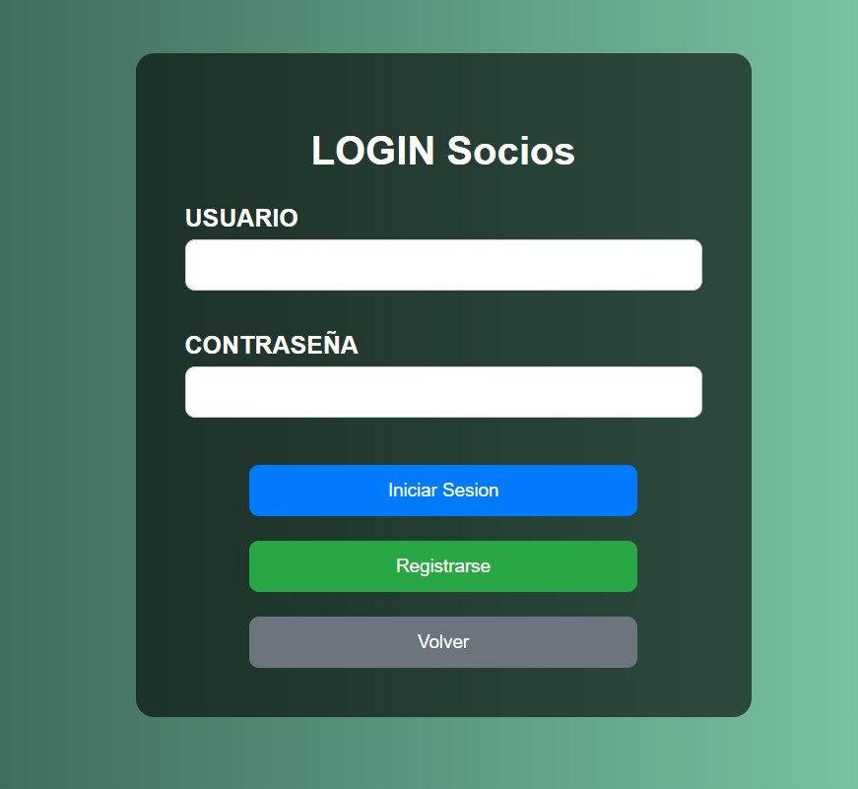
En esta página hacemos login de usuario, tipo socio. El primer botón (azul), sirve como inicio de sesión de un usuario ya creado. Se hay fallo en los datos introducidos, aparece un mensaje de error. El segundo botón (verde), sirve para registrar un nuevo socio. Reenviándote a la página de registro de socios. Y el botón (gris) volver, te vuelve a la pestaña inicial.

Página login Profesionales:
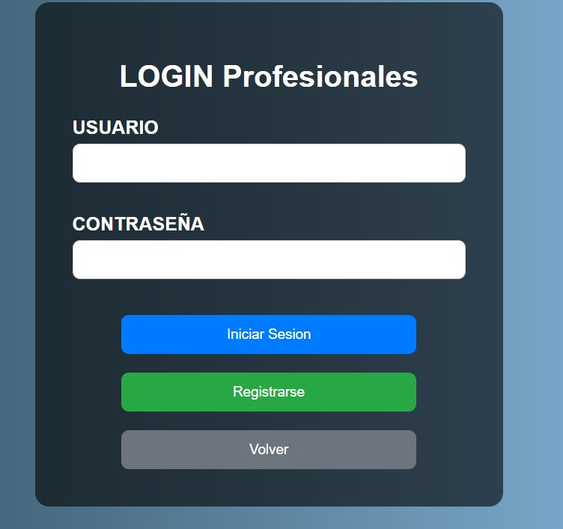

En esta página hacemos login de usuario, tipo profesional. El primer botón (azul), sirve como inicio de sesión de un usuario ya creado. Se hay fallo en los datos introducidos, aparece un mensaje de error. El segundo botón (verde), sirve para registrar un nuevo profesional. Reenviándote a la página de registro de profesionales. Y el botón (gris) volver, te vuelve a la pestaña inicial.

Registro Socios:
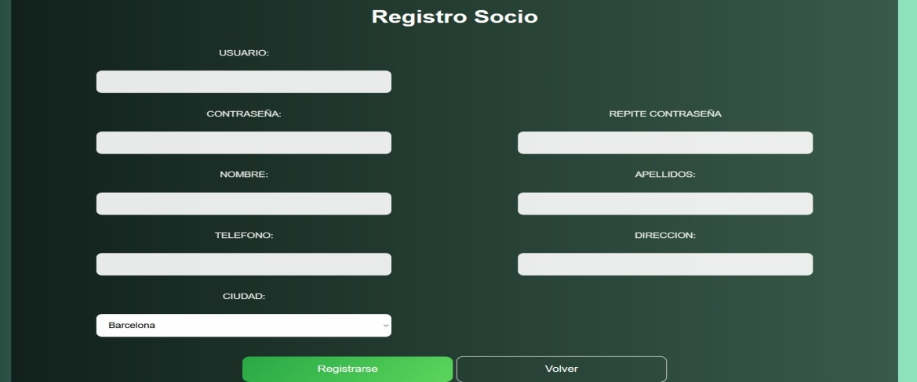

Aquí se introduce los datos para registrar un nuevo socio. Con el botón verde se confirma los datos insertado, creando un nuevo socio. Y con la opción de volver, volvemos a la pestaña de login.
Al confirmar se verifica si todos los campos están rellenados, si el usuario existe y si la contraseña está bien puesta.

Registro Profesional:
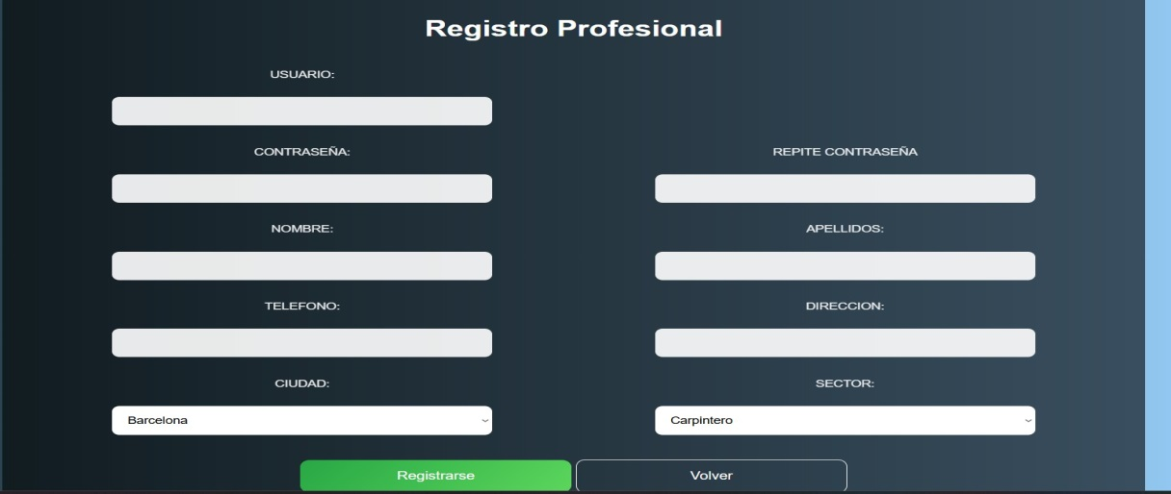
Aquí se introduce los datos para registrar un nuevo Profesional. Con el botón verde se confirma los datos insertado, creando un nuevo profesional. Y con la opción de volver, volvemos a la pestaña de login.
Al confirmar se verifica si todos los campos están rellenados, si el usuario existe y si la contraseña está bien puesta.

Inicio Socio:
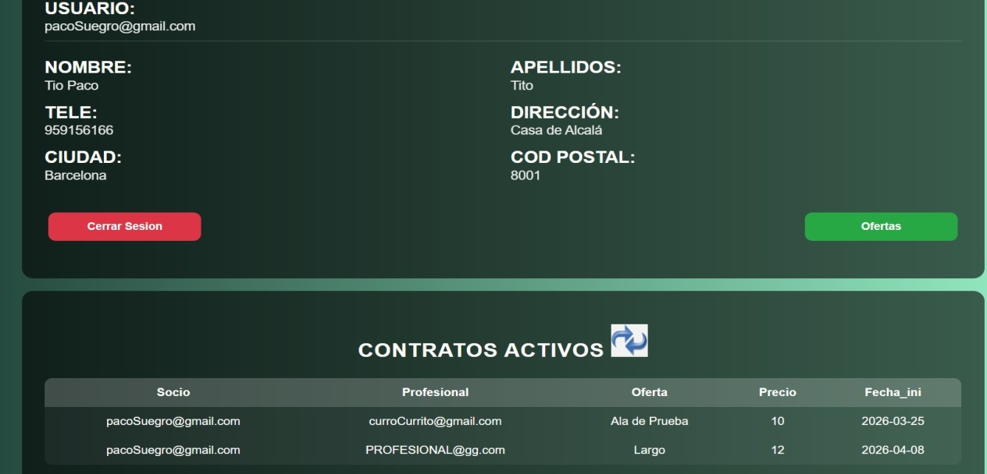

Pestaña inicial de socio, se muestra los datos del socio, con el cual, se ha iniciado sesión.
Tenemos la opción de cerrar sesión y volvemos al inicio.
Tenemos la opción de “ofertas” para visualizar todas las ofertas existentes.
Tenemos el apartado de contratos, que pueden ser “Activos / pendientes / Terminados”. Pudiendo interactuar con la opción, pulsando el icono de cambio.
Se puede pulsar una fila de la tabla, para visualizar el contrato seleccionado y se puede modificar los datos del socio, pulsando el icono seguido de “mis Datos”.

Inicio Profesional:
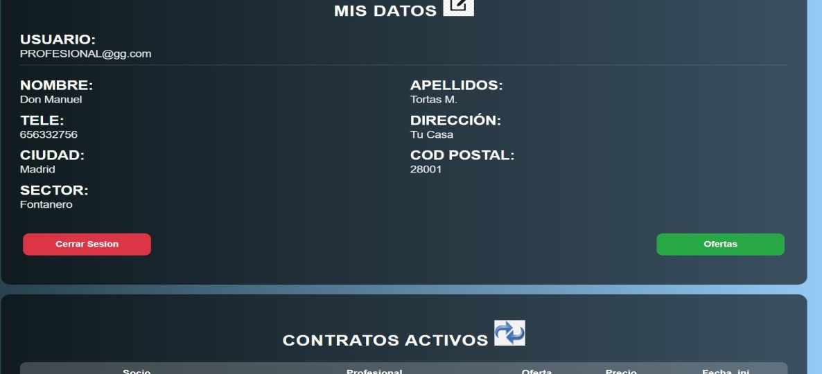

Pestaña inicial de profesionales, se muestra los datos del Profesional, con el cual, se ha iniciado sesión.
Tenemos la opción de cerrar sesión y volvemos al inicio.
Tenemos la opción de “ofertas” para visualizar todas las ofertas creadas por el profesional actual, a la vez de poder: Crear / modificar las ofertas.
Tenemos el apartado de contratos, que pueden ser “Activos / pendientes / Terminados”. Pudiendo interactuar con la opción, pulsando el icono de cambio.
Se puede pulsar una fila de la tabla, para visualizar el contrato seleccionado y se puede modificar los datos del profesional, pulsando el icono seguido de “mis Datos”.

Modificar socios:
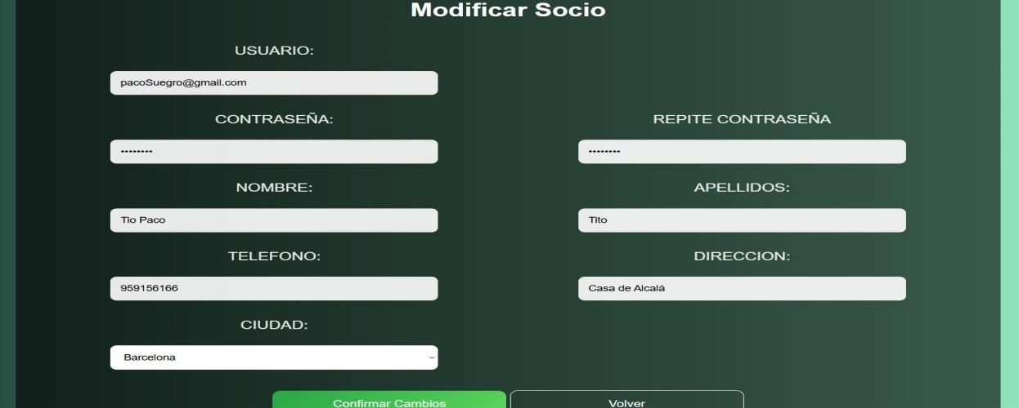

Pantalla idéntica al registro, solo que aparecen insertados automáticamente los datos originales del socio, para poder modificarlo si lo desea. La única comprobación diferente es que el socio, no puede repetir el “usuario” de otro socio ya existente.

Modificar Profesional:

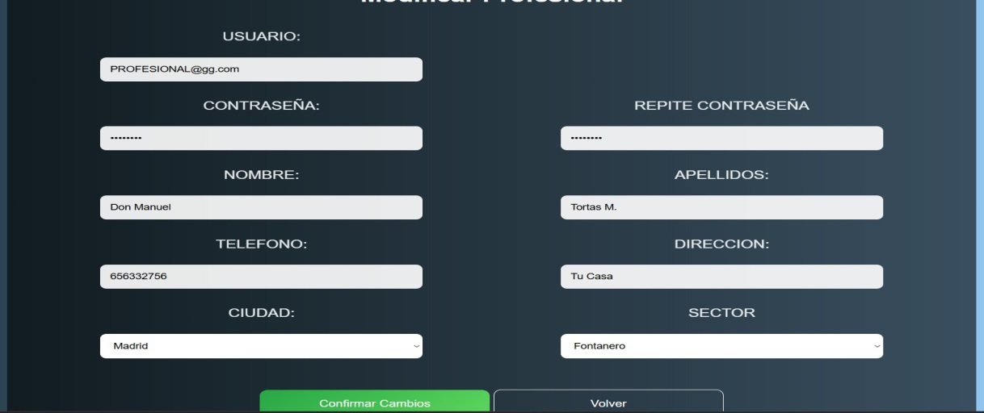

Pantalla idéntica al registro, solo que aparecen insertados automáticamente los datos originales del profesional, para poder modificarlo si lo desea. La única comprobación diferente es que el socio, no puede repetir el “usuario” de otro profesional ya existente.

Oferta Socios:
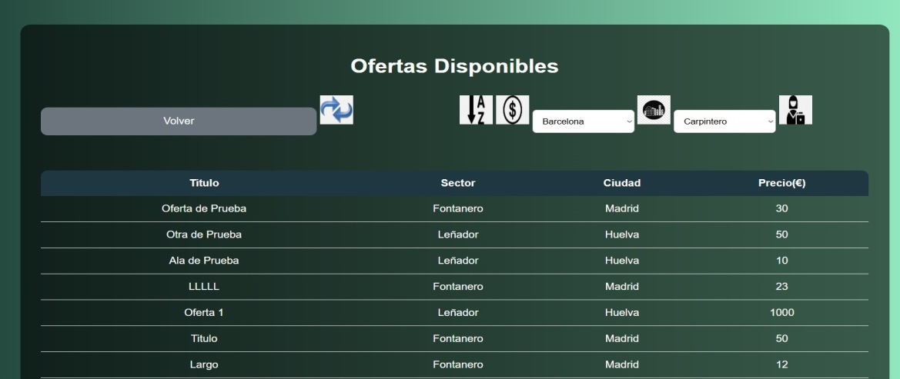
Se muestra una tabla con todas las ofertas disponibles. Se puede pulsar iconos, para filtrar (de izquierda a derecha): “Quitar filtros / ordenar Alfabéticamente / ordenar por precio / mostrar por provincia / mostrar por sector “.
Se clicamos en una fila de la tabla, se dirige a una página con los datos más detallados de la oferta.

Oferta Profesional:
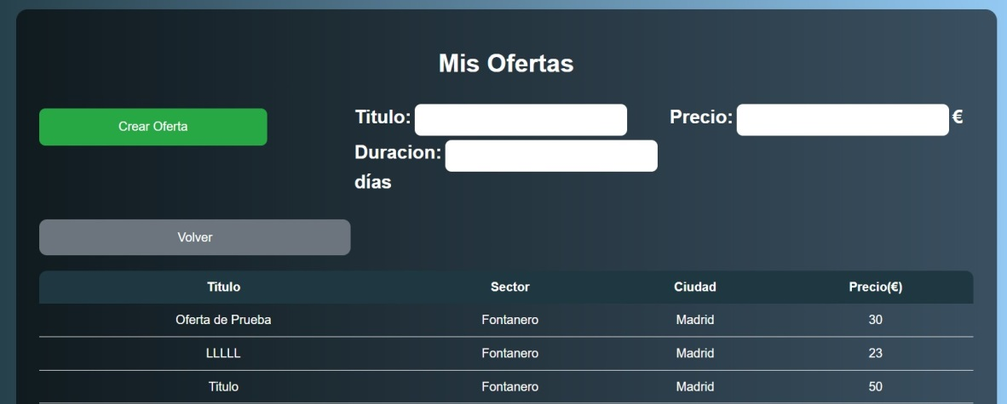

Se muestra una tabla con las ofertas del profesional. Se puede crear una nueva oferta, al rellenar los campos y pulsando “crear oferta”.
También podemos visualizar las ofertas ya creadas por el usuario, al pulsar la fila de la oferta correspondiente.

Vista Oferta:

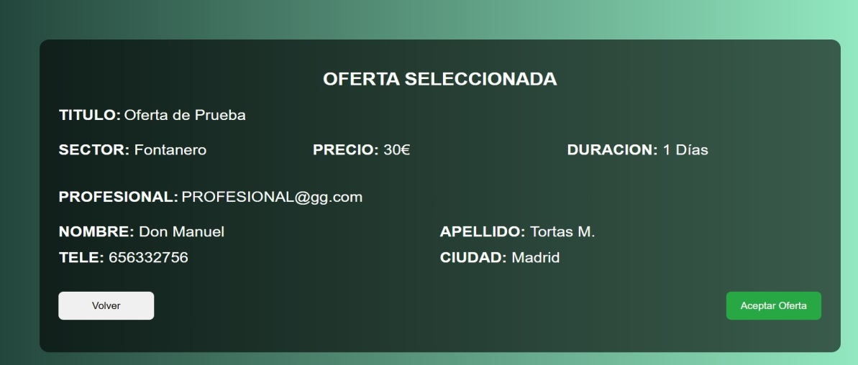
Se muestra los datos más detallados de la oferta. El socio puede pulsar el botón verde para solicitar esa oferta. El profesional, pulsar dicho botón, para modificar los datos de la oferta.

Crear contratos:
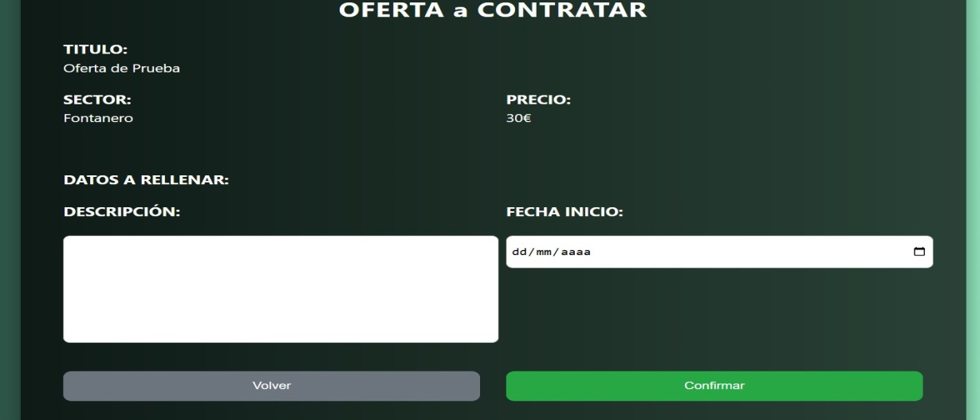

El socio cuando solicita la oferta, le aparecerá esta pestaña, donde tiene que introducir una descripción del trabajo que quiere solicitar en referencia a la oferta, además de indicar la fecha que desea que se realice el trabajo. Pulsando confirmar, se convierte en un contrato pendiente, si se ha rellenado todos los datos, y se ha introducido una fecha valida.

Modifica oferta:
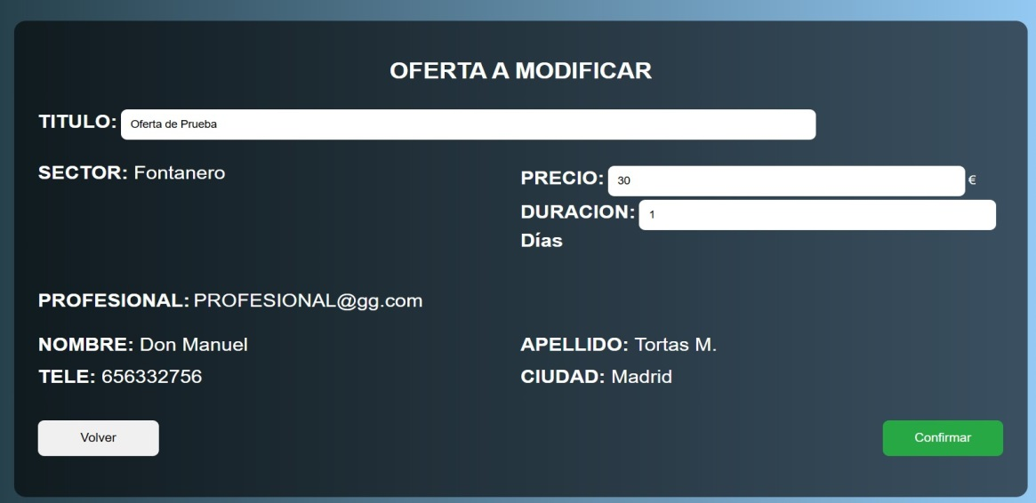

Cuando el profesional selecciona la modificación de oferta, le parecerá esta pestaña, donde podrá alterar los datos de la oferta en cuestión. Los datos posibles de modificación son: el título, precio y duración. Pulsando al final, el botón de confirmar, para validar la modificación.

Vista contrato:
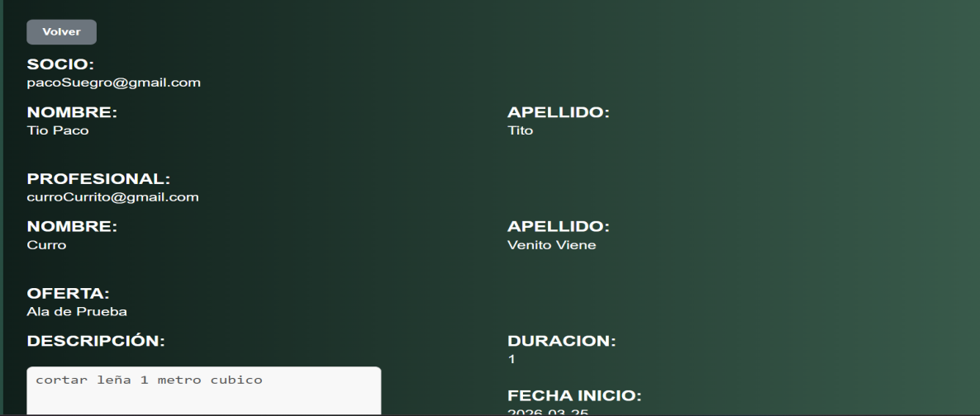

Cuando se selecciona un contrato, se muestra el mismo, más detalladamente. Para un socio, solo puede visualizarlos, pero el profesional, puede hacer unas acciones extra, las cuales se comentan a continuación.

Vista Contrato Activo:
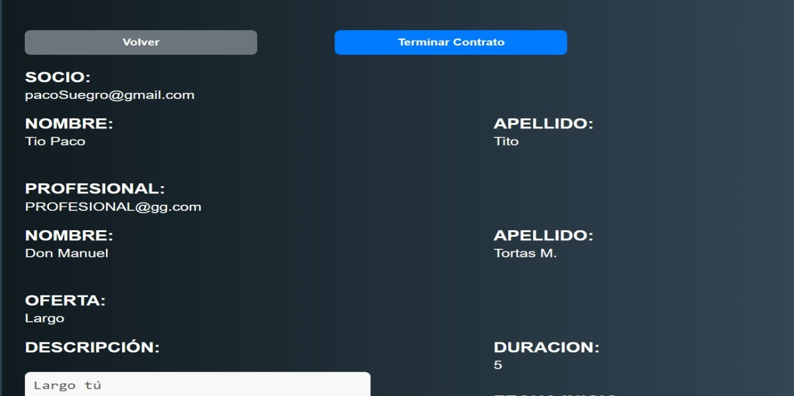

El profesional puede finalizar el contrato, lo que significa que el trabajo ha finalizado. Tras esto se cambia el estado del contrato a “terminado” y se indica que la fecha de finalización es la fecha actual.

Vista Contrato pendiente:

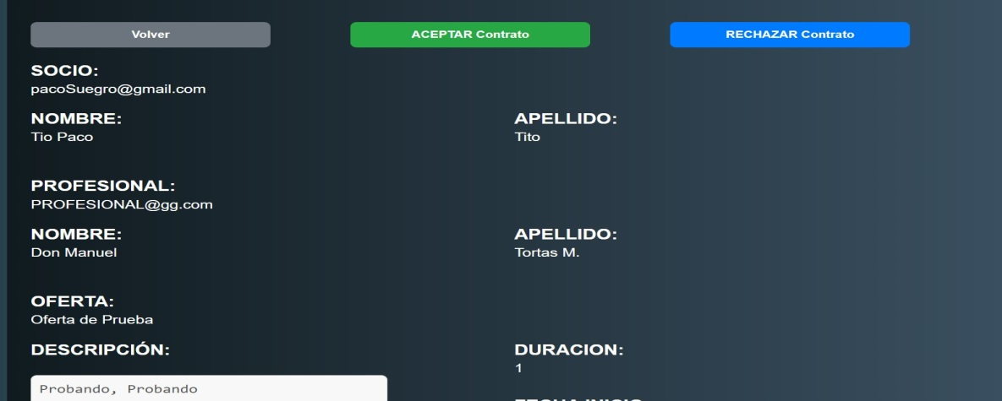

El profesional puede aceptar el contrato, lo que provoca que cambie el estado del contrato a “Activo”, bloqueando la fecha de trabajo para otros usuarios. También puede rechazar el trabajo, lo que cambia el estado del contrato a “Cancelado”, eliminándolo.

- FUNCIONAMIENTO
Este proyecto lo único que necesita para funcionar es una conexión a internet. Los programas que utiliza es POSGRE para la base de datos, y LARAVEL / HERD como lenguaje principal. Al ser un programa muy funcional y muy intuitivo, no consume mucho espacio. Siendo la parte más grande, posiblemente la propia base de datos, a medidas que se vaya añadiendo registro. Inicialmente vemos viable con una capacidad de 50GB para el conjunto, no obstante, deberíamos controlarlo anualmente, por si fuese necesaria una ampliación. Los recursos de memoria son mínimos, totalmente funcional con los sistemas actuales.

A continuación se muestra el diagrama de la base de datos que utiliza.
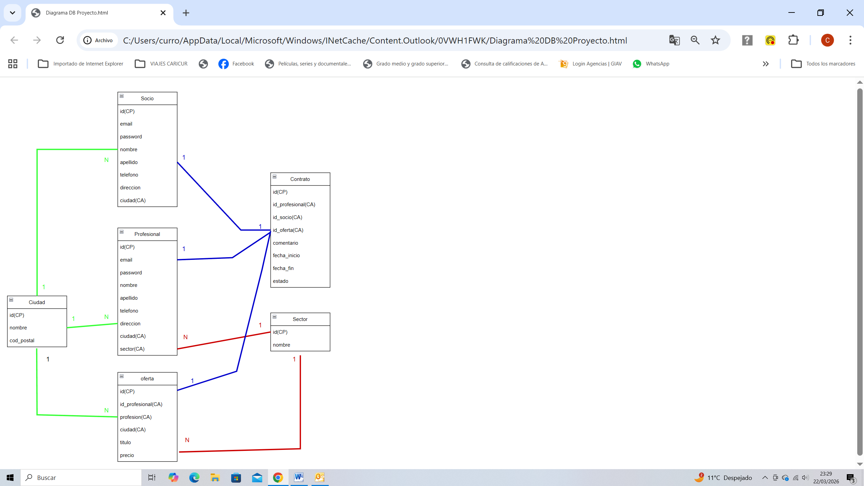

- DISEÑO
VISION GENERAL
En este programa como estamos utilizando la base de Datos PostGreSQL, necesitamos utilizar las liberarías adecuadas para conectar correctamente la base de datos.

ESTRUCTURA EN TIEMPO DE EJECUCION
Este programa utiliza principalmente las pestañas de página webs, para mostrar todo visualmente. Y las funcionalidades internas se realizan, cuando se redireccionan a una dirección especifica. Por ejemplo, si se reenvía a “/enviar_registro” le estamos indicando al programa, que ejecute la función de enviar los datos necesarios para que cargue la página de registro de usuario correspondiente.

ESTRUCTURA DEL MODELO
El programa tiene las siguientes partes importantes:
Controllers: estos se encargan de almacenar las funciones mencionadas anteriormente. Es decir, se encargan del funcionamiento interno del programa.
Migrations: estos se encargan de la creación de la base de datos y las posibles modificaciones futuras, como añadir o añadir nuevos datos base.

VIEWS: estas son las páginas que se muestran en la web. Dentro de ellas se encuentras las acciones que indican a que dirección tienen que ir.

WEB.PHP: están se encargan de almacenar todas las direcciones posibles, y ejecutar las función que corresponda a la dirección solicita.

- PRUEBAS
En la base de datos SQL tengo introducido unos datos de prueba, para saber si funciona correctamente, las funciones propias de la base de datos.

Estas son, mostrados la tabla, realización de altas, modificaciones, consultas y bajas

He utilizado una serie de ejemplos que son erróneos o que fallan en algún punto, para comprobar si se frena adecuadamente.
Unos ejemplos de estos serían, fechas mal puestas, datos incompletos, etc.

- RESULTADO DEL TEST
Con las pruebas anteriores hemos asegurado que las sentencias SQL se realizan correctamente, y se muestran de forma adecuada. Algunos elementos que he podido observar, que requieren mejora, seria en la inscripción de nuevos registros o modificación de ellos, ya que, en algunos parámetros son tan largos que podrían salirse del espacio asignado.

- REFLEXIONES
Esta es la primera vez que he trabajado con este tipo de lenguaje, aunque no estoy muy seguro, que todo este correctamente, me satisfecho con el resultado final, ya que he empezado desde cero con dicho lenguaje para páginas webs.

- APENDICE
Elementos utilizados para la creación:
https://laracasts.com/series/laravel-from-scratch-2026/episodes/1
https://chatgpt.com/
https://www.w3schools.com/html/default.asp

PABLO MANUEL GARRIDO BARROSO

